Sytuacja gospodarstw domowych w 2018 r. w świetle wyników badania budżetów gospodarstw domowych
W 2018 r. poprawiła się sytuacja dochodowa gospodarstw domowych, chociaż skala zmiany była mniejsza niż w roku poprzednim.
W roku 2018 nastąpiła poprawa sytuacji materialnej gospodarstw domowych w Polsce, chociaż skala zmiany była mniejsza niż przed rokiem. Gospodarstwa domowe osiągały wyższe dochody natomiast ich wydatki pozostały na podobnym poziomie, w związku z tym wzrosła nadwyżka dochodów nad wydatkami. Poziom przeciętnego miesięcznego dochodu rozporządzalnego na osobę w zaokrągleniu do 1 zł wyniósł w 2018 r. 1693 zł i był realnie wyższy o 4,3% od dochodu z roku 2017. Przeciętne miesięczne wydatki na 1 osobę w gospodarstwach domowych osiągnęły w 2018 r. wartość 1187 zł i były realnie niższe o 0,7% od wydatków z 2017 roku a wydatki na towary i usługi konsumpcyjne wyniosły 1137 zł i były realnie niższe o 0,8% w stosunku do 2017 r.
4,3%
Realny wzrost przeciętnego miesięcznego dochodu rozporządzalnego na osobę w gospodarstwach domowych w 2018 r.

W latach 2004–2018 sytuacja materialna gospodarstw domowych systematycznie poprawiała się.

Dochody i wydatki
Gospodarstwa domowe pracujących na własny rachunek poza gospodarstwem rolnym dysponowały najwyższym przeciętnym miesięcznym dochodem rozporządzalnym na 1 osobę – 2012 zł oraz ponosiły największe przeciętne miesięczne wydatki na 1 osobę – 1400 zł.

W 2018 roku nadal utrzymywało się relatywnie duże zróżnicowanie przeciętnych miesięcznych dochodów i wydatków pomiędzy różnymi grupami społeczno-ekonomicznymi gospodarstw domowych. Najwyższy przeciętny miesięczny dochód rozporządzalny na 1 osobę w gospodarstwach domowych (2012 zł) oraz przeciętne miesięczne wydatki (1400 zł) na osobę wystąpiły, podobnie jak w latach poprzednich, w gospodarstwach osób pracujących na własny rachunek poza gospodarstwem rolnym. W tej grupie gospodarstw domowych w porównaniu do przeciętnej dla ogółu gospodarstw domowych w Polsce – zarówno dochód, jak i wydatki były wyższe, odpowiednio o 18,8% i o 17,9% (w 2017 r. odpowiednio o 20,1% i 16,3%).
Najniższym przeciętnym miesięcznym dochodem rozporządzalnym na 1 osobę w 2018 r. dysponowały gospodarstwa domowe rencistów. Ich przeciętny dochód na 1 osobę wyniósł 1355 zł i był o 20,0% niższy od średniej ogólnopolskiej (w 2017 r. niższy o 18,9%). Natomiast najniższe przeciętne wydatki na 1 osobę odnotowano w gospodarstwach domowych rolników (872 zł) i były one o 26,5% niższe od średnich wydatków dla gospodarstw ogółem (w 2017 r. – niższe o 26,2%).
Najwyższy udział wydatków w dochodzie rozporządzalnym odnotowano w gospodarstwach domowych rencistów, zaś najniższy w gospodarstwach domowych rolników.

Rozpiętość wskaźnika przeciętnych miesięcznych dochodów i wydatków według grup społeczno-ekonomicznych w odniesieniu do średniej krajowej, w przypadku dochodów pozostała na podobnym poziomie co w roku 2017 i wyniosła 38,8 p. proc. (spadek o 0,2 p. proc.), zaś w przypadku wydatków zwiększyła się do 44,4 p. proc. (wzrost o 1,9 p. proc. w stosunku do 2017 r.).
Podobnie jak w latach poprzednich, najwyższy udział wydatków w dochodach (84,2%) i najniższą kwotę nadwyżki przeciętnych miesięcznych dochodów nad średnimi wydatkami (214 zł), odnotowano w gospodarstwach domowych rencistów. Najniższy udział wydatków w dochodach (55,2%) i największa średnia kwota nadwyżki dochodu nad wydatkami (707 zł) wystąpiły w gospodarstwach domowych rolników. Poziom średnich dochodów i wydatków w tej grupie pozostał na zbliżonym poziomie jak w roku poprzednim.

W roku 2018 wystąpił wzrost realnego przeciętnego miesięcznego dochodu rozporządzalnego ogółem na osobę – o 4,3% (w 2017 r. wzrost o 6,3%). Dotyczyło to wszystkich grup społeczno-ekonomicznych gospodarstw domowych, poza gospodarstwami domowymi rolników, w których dochody nominalnie pozostały na niemal identycznym poziomie co w roku 2017, a w ujęciu realnym spadły o 1,5%. Najwyższy realny wzrost dochodów zanotowano w gospodarstwach domowych emerytów (o 4,4%) oraz pracowników najemnych (o 4,2%).
Zmiany w sytuacji dochodowej gospodarstw domowych były w 2018 r. mniejsze niż w 2017 r.

Na realny spadek dochodu rozporządzalnego w grupie gospodarstw domowych rolników miał wpływ przede wszystkim realny spadek dochodów z indywidualnego gospodarstwa rolnego w stosunku do roku 2017 (o 5,3%).
Najwyższy udział dochodów z głównego źródła utrzymania odnotowano w gospodarstwach domowych emerytów (82,7%), a najniższy w gospodarstwach domowych rolników (66,6%).

Różnice w strukturze przeciętnego miesięcznego dochodu rozporządzalnego na 1 osobę w gospodarstwach domowych w porównaniu z 2017 r. wyniosły od 0,2 p. proc. w przypadku kategorii „inne dochody” do 1,0 p. proc. w przypadku dochodów z emerytur.

Malejące od 2014 r. zróżnicowanie dochodów na osobę w gospodarstwach domowych, mierzone współczynnikiem Giniego, w 2018 r. było na zbliżonym poziomie jak w roku 2017, a wartość współczynnika wyniosła 0,299.

Notowany od kilku lat wyraźny spadek zróżnicowania dochodów na osobę w gospodarstwach domowych, mierzony współczynnikiem Giniego, w 2018 r. został zahamowany.

W ujęciu realnym w 2018 r. wystąpił niewielki spadek przeciętnych miesięcznych wydatków na 1 osobę w gospodarstwach domowych w porównaniu do poprzedniego roku.
W większości grup społeczno-ekonomicznych gospodarstw domowych w 2018 r. wystąpił niewielki realny spadek przeciętnych miesięcznych wydatków na osobę w stosunku do roku 2017 (od 1,0% w grupie rencistów do 1,7% w grupie emerytów). Wyjątek stanowiły jedynie gospodarstwa pracujących na rachunek własny, dla których odnotowano lekki wzrost w stosunku do roku poprzedniego – o 0,7%.
Najwyższy udział w strukturze wydatków ogółu gospodarstw domowych miały, podobnie jak w latach poprzednich, wydatki na żywność i napoje bezalkoholowe – 24,8%. Stanowiły one od 20,9% w gospodarstwach pracujących na własny rachunek poza gospodarstwem rolnym do 30,8% w gospodarstwach rolników.
Kolejną istotną pozycję w wydatkach gospodarstw domowych stanowiły wydatki na użytkowanie mieszkania lub domu i nośniki energii. Ich udział w wydatkach ogółem wyniósł przeciętnie 18,3%. Najniższy był w gospodarstwach domowych rolników (14,1%), a najwyższy w gospodarstwach domowych rencistów (23,4%).

W przypadku pozostałych grup towarów i usług konsumpcyjnych zmiany udziału w strukturze wydatków ogółu gospodarstw domowych między 2018 a 2017 rokiem wyniosły od -0,7 p. proc. (łączność) do +1,8 p. proc. (transport).

W 2018 r. odsetek gospodarstw domowych z przeciętnym miesięcznym dochodem co najmniej 2000 zł na osobę wyniósł 32,7% (w 2017 r. – 28,5%).
W 2018 r. 67,3% gospodarstw domowych dysponowało przeciętnym miesięcznym dochodem rozporządzalnym na osobę wynoszącym poniżej 2000 zł (71,5% w 2017 r.), 28,3% gospodarstw domowych miało dochód od 2000 do 4000 zł na osobę (25,0% w 2017 r.), 3,0% gospodarstw dysponowało dochodem od 4000 do 6000 zł na osobę (2,5% w 2017 r.), a 6000 zł lub więcej na osobę miało 1,2 % gospodarstw domowych (1,0% w 2017 r.).
Przeciętny miesięczny dochód rozporządzalny 20% osób o najwyższych dochodach (V grupa kwintylowa) wyniósł 3277 zł i był 4,9 raza wyższy (w 2017 r. ponad 4,7 raza wyższy i wyniósł 3086 zł) od analogicznego dochodu 20% osób uzyskujących najniższe dochody (I grupa kwintylowa). W porównaniu do 2017 r. relacja ta nieco wzrosła, co może wskazywać na zahamowanie tendencji do zmniejszania się zróżnicowania dochodów.
W gospodarstwach 20% osób znajdujących się w najlepszej sytuacji dochodowej skumulowanych było 38,7% dochodów całej badanej zbiorowości gospodarstw domowych, podczas gdy w gospodarstwach 20% osób pozostających w najgorszej sytuacji – 7,9%.
Podobnie jak w 2017 r., w gospodarstwach 20% osób znajdujących się w najlepszej sytuacji dochodowej skumulowanych było 38,7% dochodów całej badanej zbiorowości gospodarstw domowych (w 2017 r. – 38,6%), natomiast w gospodarstwach 20% osób pozostających w najgorszej sytuacji – 7,9% (w 2017 r. – 8,2%). Różnica dochodów skumulowanych pomiędzy skrajnymi grupami kwintylowymi wzrosła o 0,4 p. proc. do 30,8 p. proc.

Tak jak w roku poprzednim, przeciętne miesięczne wydatki na 1 osobę w V grupie kwintylowej były 2,8 raza wyższe niż w I grupie kwintylowej. Udział wydatków w dochodzie rozporządzalnym w najwyższej grupie kwintylowej wyniósł 61,3%, a w najniższej – 107,6%. Wynika z tego, że gospodarstwa najbiedniejsze nadal były zmuszone korzystać ze swoich oszczędności lub pożyczek, czy kredytów, i to nawet w stopniu nieco wyższym niż w roku poprzednim (w 2017 r. udział ten wyniósł 105,9%).
Przeciętny miesięczny dochód rozporządzalny na osobę w gospodarstwach domowych zamieszkujących miasta był wyższy o 29,9% niż na wsi.
Przeciętne miesięczne wydatki na osobę w gospodarstwach domowych zamieszkujących miasta były o 34,5% wyższe niż na wsi.

Czynnikiem silnie różnicującym dynamikę i strukturę dochodów oraz wydatków gospodarstw domowych jest miejsce zamieszkania.
Przeciętny miesięczny dochód rozporządzalny na osobę w gospodarstwach domowych zamieszkujących miasta był wyższy o 29,9% niż na wsi (w 2017 r. o 28,8%). Różnice te wynikały z wysokości dochodów uzyskiwanych przez gospodarstwa domowe, jak również związane były z większą liczbą osób wchodzących w skład gospodarstw domowych zamieszkujących wieś. Podobnie wyglądała sytuacja w przypadku wydatków gospodarstw domowych. Wydatki na osobę w gospodarstwach domowych zamieszkujących miasta były o 34,5% wyższe niż na wsi (w 2017 r. o 32,6%).

Analizując terytorialne zróżnicowanie dochodu rozporządzalnego na osobę w 2018 roku stwierdzono, że dochód wyższy od średniej krajowej wystąpił w województwach: mazowieckim, śląskim, dolnośląskim, pomorskim i zachodniopomorskim. Tak jak w roku poprzednim, zdecydowanie najwyższe przeciętne dochody na 1 osobę wykazywały gospodarstwa domowe z województwa mazowieckiego (2032 zł). Dochody te były wyższe o 20,0% niż przeciętny krajowy dochód na osobę. Najniższe dochody ponownie wystąpiły w województwie podkarpackim (1347 zł) – o 20,4% poniżej średniej krajowej.
Rozpiętość pomiędzy najwyższym a najniższym przeciętnym dochodem na osobę w województwach w odniesieniu do średniej krajowej zmniejszyła się o 0,7 p. proc. w porównaniu z rokiem poprzednim i wyniosła 40,4 p. proc.

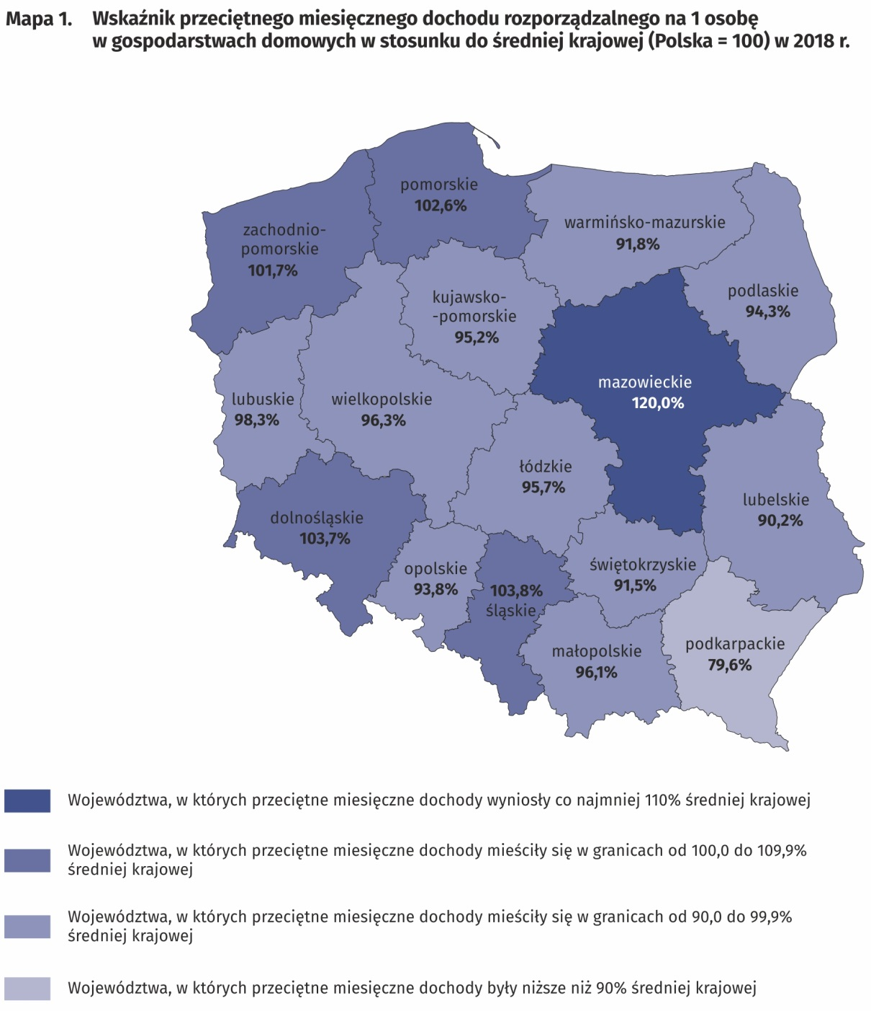
Najwyższym przeciętnym miesięcznym dochodem rozporządzalnym na 1 osobę dysponowały gospodarstwa domowe z województwa mazowieckiego – 2032 zł, zaś najniższym gospodarstwa domowe zamieszkujące województwo podkarpackie – 1347 zł.

Przeciętne miesięczne wydatki powyżej średniej dla Polski w 2018 r. odnotowano w województwach: mazowieckim, pomorskim, śląskim, dolnośląskim, zachodniopomorskim, łódzkim, i opolskim.
Podobnie jak i w roku poprzednim, największe przeciętne miesięczne wydatki na osobę (1421 zł), wystąpiły w województwie mazowieckim i były one wyższe od przeciętnej ogólnopolskiej o 19,7%. Najniższe przeciętne wydatki na 1 osobę ponownie odnotowano w województwie podkarpackim (960 zł) i w porównaniu do średniej dla całego kraju były one mniejsze o 19,1%.
Rozpiętość pomiędzy najwyższymi a najniższymi średnimi wydatkami na osobę w województwach zmniejszyła się o 1,9 p. proc. w porównaniu do 2017 roku i wyniosła 38,8 p. proc.

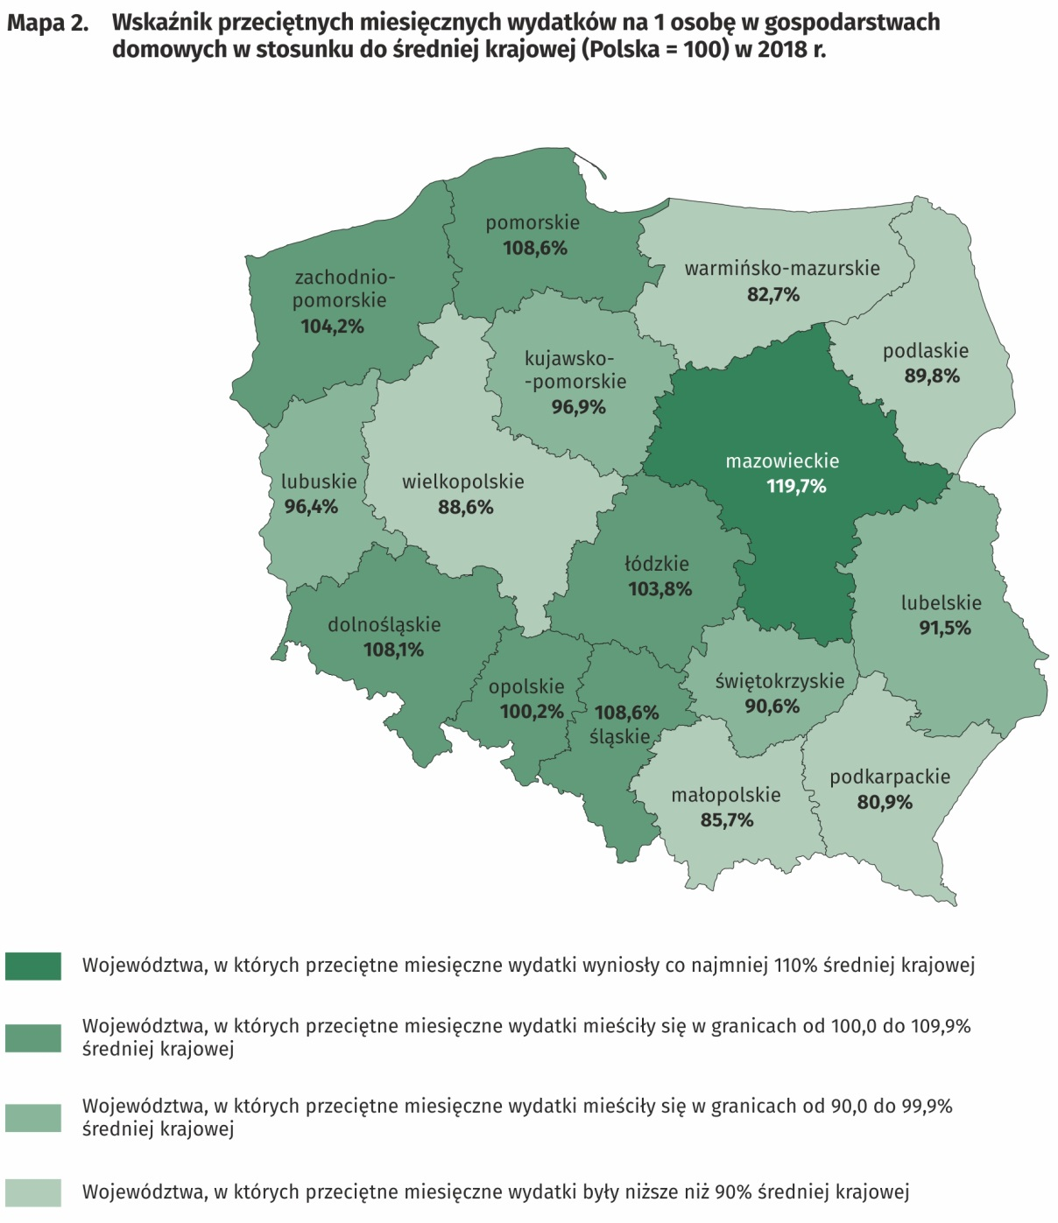
Najwyższe przeciętne miesięczne wydatki na osobę ponosiły gospodarstwa domowe z województwa mazowieckiego – 1421 zł, zaś najniższe z województwa podkarpackiego – 960 zł.

Biorąc pod uwagę typ biologiczny gospodarstwa domowego w najlepszej sytuacji materialnej znajdowały się małżeństwa bez dzieci na utrzymaniu. Dysponowały one przeciętnym miesięcznym dochodem rozporządzalnym na osobę wyższym o 29,6% od średniej krajowej (w 2017 r. – 30,4%), zaś ich przeciętne miesięczne wydatki były wyższe o 34,2% (w 2017 r. – 33,5%) niż przeciętne wydatki na osobę w gospodarstwach domowych ogółem.

W najgorszej sytuacji materialnej, pomimo jej poprawy, były nadal małżeństwa z 3 i większą liczbą dzieci na utrzymaniu.

Podobnie jak w latach poprzednich, w 2018 r., pomimo poprawy w stosunku do obserwacji z poprzedniego roku, w najtrudniejszej sytuacji materialnej znajdowały się małżeństwa posiadające troje lub większą liczbę dzieci na utrzymaniu. Przeciętny miesięczny dochód rozporządzalny na osobę w tego typu gospodarstwach domowych był niższy o 25,6% (w 2017 r. – 27,1%), a wydatki na osobę były niższe o 22,7% (w 2017 r. – 26,6%) niż średnia krajowa.
W gospodarstwach domowych z 3 i większą liczbą dzieci na utrzymaniu udział świadczenia wychowawczego Rodzina 500+ w dochodzie rozporządzalnym wyniósł 20,0%.

W gospodarstwach domowych osób z dziećmi na utrzymaniu otrzymujących świadczenie wychowawcze Rodzina 500+ udział tego świadczenia w dochodzie rozporządzalnym wyniósł 13,5%, natomiast w rodzinach z co najmniej 3 dzieci na utrzymaniu 20,0%, zaś w gospodarstwach małżeństw z dziećmi na utrzymaniu 13,2%. W stosunku do 2017 r. odnotowano spadek tego udziału o odpowiednio o 1,0 p. proc, o 1,2 p. proc. oraz o 0,9 p. proc.
Udział dochodów ze świadczenia wychowawczego Rodzina 500+ w przeciętnym miesięcznym dochodzie rozporządzalnym na 1 osobę w gospodarstwach domowych, pobierających je w 2018 r. był najwyższy w gospodarstwach rencistów wychowujących dzieci do lat 17 – 21,8% (w 2017 r. – 20,7%), a w gospodarstwach emerytów, pracowników i rolników kształtował się w granicach od 14,0% do 12,8%. Najniższy udział tego świadczenia wśród grup społeczno-ekonomicznych wystąpił w gospodarstwach pracujących na własny rachunek poza gospodarstwem rolnym – 9,8% (w 2017 r. 10,7%) dochodu rozporządzalnego. Na wsi wyniósł on przeciętnie 15,0%, a w mieście 12,5% i spadał wraz ze wzrostem jego wielkości od 14,4% w najmniejszych miastach do 8,5% w miastach liczących co najmniej 500 tys. mieszkańców.
Średni miesięczny dochód rozporządzalny na osobę w gospodarstwach domowych, które miały w swoim składzie osobę niepełnosprawną kształtował się o 15,5% poniżej przeciętnej krajowej (w 2017 r. o 14,4%). W grupie tej aż 51,8% przeciętnego miesięcznego dochodu rozporządzalnego na osobę, podobnie jak w roku poprzednim, stanowiły dochody ze świadczeń społecznych, podczas gdy w gospodarstwach domowych bez osób niepełnosprawnych zdecydowanie mniej – 27,5%.
Sytuacja gospodarstw domowych, które w swoim składzie miały osobę niepełnosprawną nieznacznie się pogorszyła w porównaniu z przeciętną dla ogółu gospodarstw domowych.
Przeciętne miesięczne wydatki na 1 osobę w gospodarstwach domowych z osobami niepełnosprawnymi były również niższe od przeciętnych miesięcznych wydatków w gospodarstwach ogółem – o 14,0% (w 2017 r. o 13,1%).

Gospodarstwa domowe, które miały w swoim składzie osobę niepełnosprawną, dysponowały średnim miesięcznym dochodem rozporządzalnym na 1 osobę o 15,5% niższym niż średnia krajowa.

Przeciętny miesięczny dochód rozporządzalny na 1 osobę w gospodarstwach domowych z przynajmniej 1 osobą w wieku 60 lat lub więcej był niższy o zaledwie 1,0% od średniej dla ogółu gospodarstw domowych i również niższy w porównaniu do gospodarstw domowych bez osób starszych. Z kolei gospodarstwa domowe składające się wyłącznie z osób w wieku 60 lat lub więcej dysponowały przeciętnie wyższym dochodem rozporządzalnym na 1 osobę o 15,5% od średniej dla gospodarstw domowych nie posiadających w swoim składzie osób starszych. wynika to z mniejszej liczebności gospodarstw domowych składających się wyłącznie z osób starszych oraz posiadania przez nie własnych źródeł utrzymania (najczęściej emerytury). Z drugiej strony warto zauważyć wyższy, niż przeciętnie w gospodarstwach domowych ogółem, udział wydatków w grupie gospodarstw wyłącznie z osobami starszymi.

Spożycie ilościowe żywności
W 2018 r., podobnie jak w latach poprzednich, utrzymała się tendencja spadkowa spożycia większości podstawowych artykułów żywnościowych. Spadek dotyczył zwłaszcza warzyw (o 3,9%), olejów i tłuszczów (o 3,6%), pieczywa i produktów zbożowych, ryb i owoców morza (o 3,4%) oraz jaj (o 2,9%). Najbardziej wzrosło natomiast spożycie owoców (o 3,0%).
W 2018 r. nadal spadało spożycie podstawowych produktów żywnościowych takich jak: warzywa, oleje i tłuszcze, pieczywo i produkty zbożowe, ryby i owoce morza oraz jaja.

Poziom spożycia artykułów żywnościowych zależy w dużym stopniu od dochodów gospodarstwa domowego. Wraz ze wzrostem zamożności gospodarstw wyższy był poziom spożycia niektórych artykułów żywnościowych takich jak pieczywo i produkty zbożowe, mięso, warzywa, owoce, sery i twarogi oraz wody mineralne i źródlane.

Na poziom spożycia żywności wpływają również nawyki żywieniowe, dostępność i ceny produktów żywieniowych, związane z miejscem zamieszkania. Gospodarstwa domowe zamieszkujące tereny wiejskie charakteryzują się nieco innym modelem żywienia niż gospodarstwa domowe zamieszkujące miasta.

Wyposażenie w przedmioty trwałego użytkowania
W 2018 r. wystąpił wysoki wzrost poziomu wyposażenia gospodarstw domowych w dobra trwałego użytkowania nowej generacji takich jak: zmywarka do naczyń, zestaw kina domowego, smartfon.

W roku 2018 wystąpił wysoki wzrost poziomu wyposażenia gospodarstw domowych w zmywarkę do naczyń (o 14,5%), zestaw kina domowego (o 13,0%), smartfon (o 11,4%), drukarkę (o 10,9%) oraz nieco niższy wzrost w przypadku kuchenki mikrofalowej (o 6,8%).
Poziom wyposażenia gospodarstw domowych w przedmioty trwałego użytkowania jest w dużym stopniu zależny od ich sytuacji materialnej.
Gospodarstwa najbogatsze (V grupa kwintylowa) były znacznie lepiej wyposażone niż gospodarstwa najuboższe (I grupa kwintylowa). Jednak różnice w stopniu wyposażenia pomiędzy V i I grupą kwintylową zmniejszyły się w stosunku do 2017 r. o 1,7 p. proc. w przypadku smartfonu i samochodu osobowego, o 3,2 p. proc. w przypadku zmywarki do naczyń oraz o 3,7 p. proc. w przypadku telewizora LCD lub plazmowego.

Pod względem wyposażenia w sprzęt nowej generacji takich jak urządzenie z dostępem do Internetu czy smartfon lepiej wypadają gospodarstwa domowe zamieszkujące miasta niż gospodarstwa domowe na wsi. W przypadku telewizora plazmowego lub LCD i zmywarki do naczyń brak jest istotnych różnic, natomiast zdecydowanie większy odsetek gospodarstw domowych na wsi niż w mieście posiadał samochód osobowy, motocykl, skuter, motorower lub rower.
Na wsi większy jest odsetek gospodarstw domowych posiadających samochód osobowy, motocykl, skuter, motorower lub rower, natomiast gospodarstwa domowe w miastach są lepiej wyposażone w sprzęt nowej generacji.

W ciągu ostatnich kilku lat obserwujemy znacznie wyższą dynamikę wzrostu wyposażenia w niektóre dobra trwałego użytkowania gospodarstw domowych na wsi, niż w mieście.
Także pomiędzy poszczególnymi województwami wystąpiły znaczące różnice w wyposażeniu gospodarstw domowych w dobra trwałego użytkowania. W 2018 roku najwyższy poziom wyposażenia w urządzenia z dostępem do Internetu odnotowano w województwach: podkarpackim, kujawsko-pomorskim, wielkopolskim, zachodniopomorskim i mazowieckim. Z kolei najlepiej wyposażone w smartfon były gospodarstwa domowe w województwach: pomorskim, podkarpackim, śląskim i mazowieckim.

Najlepiej wyposażone w urządzenia z dostępem do Internetu i smartfon były gospodarstwa domowe z województw: mazowieckiego, podkarpackiego, śląskiego, wielkopolskiego i zachodniopomorskiego.

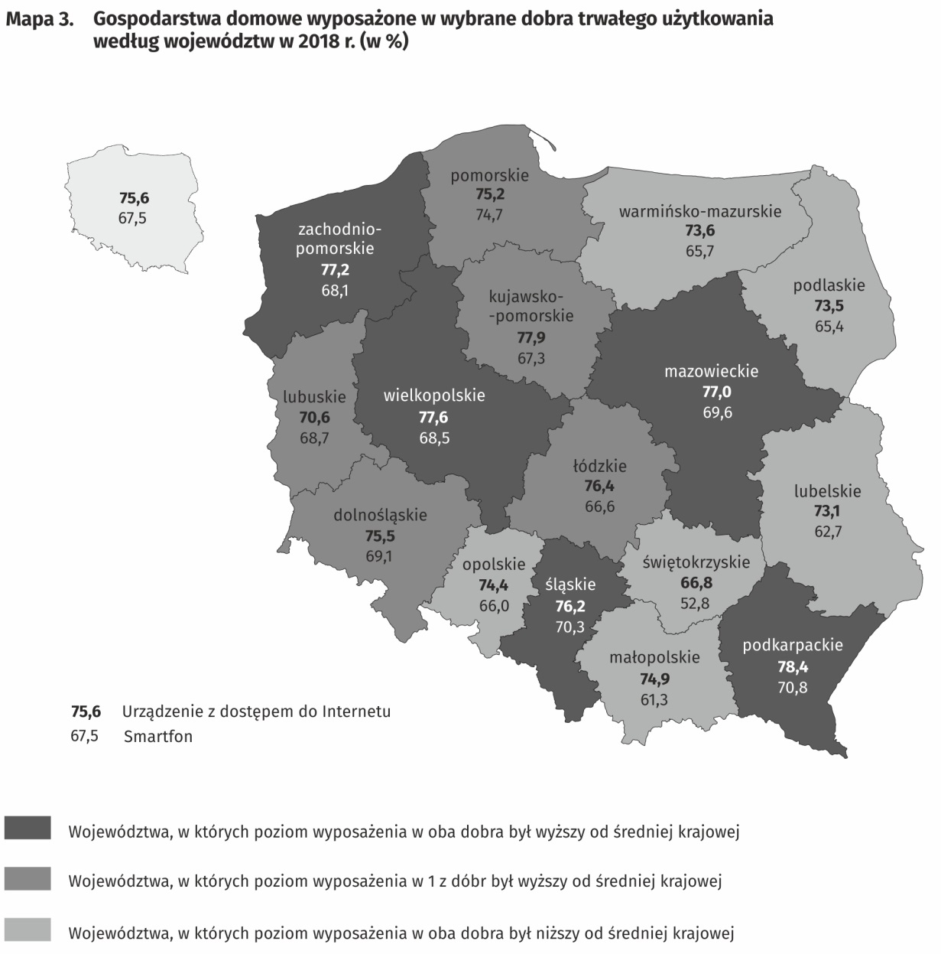

Analizując gospodarstwa domowe wybrane ze względu na ich typ biologiczny można zauważyć, że gospodarstwa małżeństw z dziećmi na utrzymaniu były zdecydowanie lepiej wyposażone w dobra trwałego użytkowania, niż gospodarstwa bez dzieci na utrzymaniu. Aż 94,6% gospodarstw domowych małżeństw z dziećmi na utrzymaniu oraz 68,0% gospodarstw małżeństw bez dzieci na utrzymaniu posiadało urządzenie z dostępem do Internetu, natomiast smartfon – odpowiednio 90,1% i 55,5%. Samochód osobowy posiadało 89,2% gospodarstw domowych małżeństw z dziećmi na utrzymaniu i 72,3% gospodarstw małżeństw bez dzieci na utrzymaniu.
W przypadku gospodarstw wyodrębnionych ze względu na zamieszkiwanie z osoba niepełnosprawną – były one gorzej wyposażone w przedmioty trwałego użytkowania, a zwłaszcza w urządzenia zaawansowane technologicznie, niż gospodarstwa domowe bez osób niepełnosprawnych.
Urządzenie z dostępem do Internetu posiadało 76,9% gospodarstw domowych bez osób niepełnosprawnych i 69,4% gospodarstw domowych z osobami niepełnosprawnymi, natomiast smartfon – odpowiednio 69,3% oraz 58,9%. Samochód osobowy posiadało 68,0% gospodarstw domowych bez osób niepełnosprawnych i 57,7% gospodarstw z osobami niepełnosprawnymi.

Warunki mieszkaniowe
W 2018 roku sytuacja mieszkaniowa gospodarstw domowych nieznacznie się poprawiła. Przeciętne gospodarstwo domowe zajmowało mieszkanie o powierzchni 79,4 m², składające się z 3 pokoi.
Przeciętne gospodarstwo domowe w 2018 roku zajmowało mieszkanie o powierzchni 79,4 m² (w 2017 r. 77,9 m²), składające się z 3 pokoi. Na jedną osobę w gospodarstwie przypadało średnio 28,4 m² powierzchni użytkowej oraz 1 pokój (w 2017 r. – 27,8 m² oraz 1 pokój).
Największą przeciętną powierzchnią użytkową mieszkań dysponowały gospodarstwa domowe rolników – 133,5 m², zaś najmniejszą gospodarstwa domowe rencistów – 66,3 m². We wszystkich grupach społeczno-ekonomicznych (za wyjątkiem rencistów, u których odnotowano poziom sprzed roku) wystąpił wzrost powierzchni użytkowanego mieszkania – największy w przypadku rolników (o 5,0 m²).
Największą powierzchnię użytkową na 1 osobę posiadały gospodarstwa domowe rencistów (40,9 m²) oraz emerytów (38,6 m²), co wiąże się z mniejszą liczbą osób w gospodarstwie domowym, zaś najmniejszą – gospodarstwa domowe pracowników (24,2 m²).
Wielkość mieszkań użytkowanych przez gospodarstwa domowe była też zróżnicowana ze względu na poziom dochodów gospodarstwa. W przypadku gospodarstw domowych o najwyższych dochodach (V grupa kwintylowa), zajmowana powierzchnia była nieznacznie mniejsza (79,5 m²) niż w gospodarstwach o najniższych dochodach (I grupa kwintylowa) – 84,2 m², jednak ich członkowie dysponowali dużo większą powierzchnią przypadającą na 1 osobę (odpowiednio 36,8 m² wobec 22,1 m²).
Systematycznie poprawia się wyposażenie mieszkań w instalacje techniczno-sanitarne. Mieszkania wyposażone w wodociąg zajmowało 99,7% gospodarstw domowych, 98,2% w ustęp spłukiwany i 97,9% w łazienkę.
Najlepiej wyposażone w instalacje techniczno-sanitarne (poza wyposażeniem w gaz i centralne ogrzewanie) były mieszkania gospodarstw domowych pracujących na własny rachunek poza gospodarstwem rolnym, a najsłabiej – gospodarstwa rencistów.
Mieszkania gospodarstw domowych mieszkających w miastach były nieco lepiej wyposażone w instalacje sanitarno-techniczne od gospodarstw zamieszkujących wieś, za wyjątkiem wyposażenia w gaz.
Mieszkania gospodarstw domowych mieszkających w miastach były nieco lepiej wyposażone w instalacje sanitarno-techniczne od gospodarstw zamieszkujących wieś, za wyjątkiem wyposażenia w gaz.

Istnieje wyraźna zależność między dochodami gospodarstwa a wyposażeniem mieszkania w instalacje techniczno-sanitarne, z wyjątkiem gazu, z którego najrzadziej korzystają najbogatsze gospodarstwa (V grupa kwintylowa). Najbardziej znacząca różnica w tym zakresie pomiędzy I i V grupą kwintylową na korzyść najbogatszych gospodarstw domowych dotyczyła wyposażenia w centralne ogrzewanie (12,0 p. proc.), łazienkę (5,6 p. proc.) oraz ustęp spłukiwany (5,0 p. proc.). Różnice te zmalały w stosunku do 2017 r.

Subiektywna ocena sytuacji materialnej gospodarstw domowych
Systematycznie poprawia się subiektywna ocena sytuacji materialnej gospodarstw domowych.

Od kilku lat systematycznie poprawia się subiektywna ocena sytuacji materialnej gospodarstw domowych we wszystkich grupach społeczno-ekonomicznych. W 2018 r. nastąpił dalszy wzrost odsetka gospodarstw oceniających swoją sytuację materialną jako bardzo dobrą albo raczej dobrą (44,0% gospodarstw domowych ogółem wobec 37,2% w 2017 r.) oraz spadek odsetka gospodarstw postrzegających ją jako raczej złą albo złą (8,1% wobec 11,2% w 2017 r.). Najlepiej swoją sytuację materialną postrzegały gospodarstwa domowe pracujących na własny rachunek poza gospodarstwem rolnym (70,1% ocen pozytywnych wobec 64,1% w 2017 r.), najgorzej zaś gospodarstwa domowe rencistów (18,1% ocen pozytywnych wobec 14,5% w 2017 r.).

Subiektywna ocena sytuacji materialnej gospodarstw domowych w znacznym stopniu zależy od miejsca zamieszkania gospodarstwa domowego. Gospodarstwa mieszkające na wsi gorzej oceniały swoją sytuację materialną niż mieszkańcy miast, zwłaszcza tych największych o liczbie mieszkańców 500 tys. lub więcej, choć w obu przypadkach oceny te znacząco się poprawiły w stosunku do 2017 r. 53,0% gospodarstw domowych z miast liczących 500 tys. lub więcej mieszkańców i 39,3% mieszkańców wsi oceniało swoją sytuację materialną jako bardzo dobrą lub dobrą (w 2017 r. było to odpowiednio 44,5% i 32,6%).

Opracowanie merytoryczne:  Wydział Społeczno-Ekonomicznych Badań Gospodarstw Domowych  Krystyna Siwiak  Tel: 22 608 3292  e-mail: K.Siwiak@stat.gov.pl | Rozpowszechnianie:  Rzecznik Prasowy Prezesa GUS  Karolina Dawidziuk  Tel: 22 608 3475, 22 608 3009  e-mail: rzecznik@stat.gov.pl

Powiązane opracowania
Budżety gospodarstw domowych w 2017 r.
Sytuacja gospodarstw domowych w 2017 r. w świetle wyników badania budżetów gospodarstw domowych
Sytuacja materialna i dochodowa gospodarstw domowych emerytów i rencistów w 2016 r.
Sytuacja społeczno-ekonomiczna gospodarstw domowych w latach 2000-2015. Zróżnicowanie miasto-wieś

Temat dostępny w bazach danych
BANK DANYCH LOKALNYCH gospodarstwa domowe
Badanie BGD - warunki materialne ludności według grup społeczno-ekonomicznych i wielkości gospodarstwa
Badanie BGD - warunki materialne ludności według klasy miejscowości zamieszkania
Badanie BGD - warunki materialne ludności według województw

Ważniejsze pojęcia dostępne w słowniku
Budżet gospodarstwa domowego
Dochód do dyspozycji
Dochód rozporządzalny gospodarstwa domowego
Gospodarstwo domowe
Przychody gospodarstwa domowego netto
Rozchody gospodarstwa domowego netto
Spożycie artykułów żywnościowych w gospodarstwie domowym
Subiektywna ocena sytuacji materialnej gospodarstw domowych
Warunki mieszkaniowe
Wydatki gospodarstwa domowego
Wydatki na towary i usługi konsumpcyjne
Wyposażenie gospodarstw domowych

Wydział Współpracy z Mediami  Tel: 22 608 3491, 22 608 3804  e-mail: obslugaprasowa@stat.gov.pl |  | www.stat.gov.pl
 |  | @GUS_STAT
 |  | @GlownyUrzadStatystyczny

Ze względu na wprowadzenie od 2013 r. nowej klasyfikacji spożycia indywidualnego według celu, opartej na zharmonizowanej klasyfikacji COICOP dla wszystkich badań Europejskiego Systemu Statystycznego, wyniki dla okresu 2004–2018 podano w warunkach porównywalnych i do pozycji „wydatki” w latach 2004–2012 doliczono pozycję „składki na ubezpieczenie na życie”.
Do grupy tej dołączono także osoby żyjące w związkach nieformalnych.
Dziecko na utrzymaniu – osoba w wieku 0–14 lat (włącznie) będąca w składzie gospodarstwa domowego lub osoba w wieku 15–25 lat, o ile nie posiada własnego źródła utrzymania i nie pozostaje w związku małżeńskim lub związku nieformalnym. W grupie osób z dziećmi na utrzymaniu znajdują się małżeństwa, samotni rodzice i pozostałe osoby z dziećmi na utrzymaniu.
Przeciętna liczba dzieci w wieku 0–17 lat włącznie w gospodarstwach domowych biorących udział w badaniu budżetów gospodarstw domowych i pobierających świadczenie wychowawcze Rodzina 500+ w 2018 r. wynosiła: ogółem – 2,10; pracowników – 2,09; rolników – 2,14; pracujących na własny rachunek – 2,14; emerytów – 1,73 i rencistów – 1,50.
Różnice w spożyciu odnotowano dla grupy „pieczywo i produkty zbożowe”, zaś dla samego pieczywa, jako części składowej, odnotowano taki sam poziom spożycia zarówno w I, jaki i V grupie kwintylowej.
Kategoria ta obejmuje urządzenia umożliwiające połączenie z Internetem, niezależnie od rodzaju urządzenia i typu połączenia internetowego (np. komputer stacjonarny, laptop, tablet, telewizor, smartfon).
Pomimo zaliczenia smartfonu do kategorii „Urządzenie z dostępem do Internetu”, prezentowany jest również poziom wyposażenia w sam smartfon jako osobny rodzaj urządzenia, z uwagi na jego powszechność i różne zastosowania.
Przeciętna liczba osób w gospodarstwach należących do I grupy kwintylowej wynosiła 3,46, a w V grupie kwintylowej 2,12.

